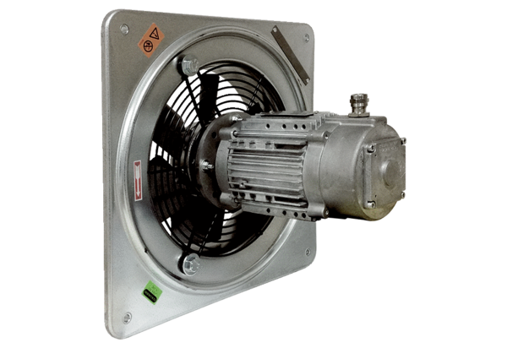Axial-Wandventilator DAQ 63/4 ExVerpackungseinheit: 1 StückSortiment: C
Artikelnummer: 0073.0334Hersteller: MAICO

